7．教学方法与手段
7-1教学模式的设计与创新
教学模式：《秘书基础》课程是文秘专业的核心课程，重点培养学生在秘书工作中的办事能力、办文能力和办会能力。课程依据秘书行业真实工作情境为载体设置教学项目，以实际工作流程编排教学过程，根据秘书工作难度“由简到难、循序渐进”的模块化教学顺序，在教学过程中注重理实一体化教学，提高学生学习质效。具体采用方法如下：
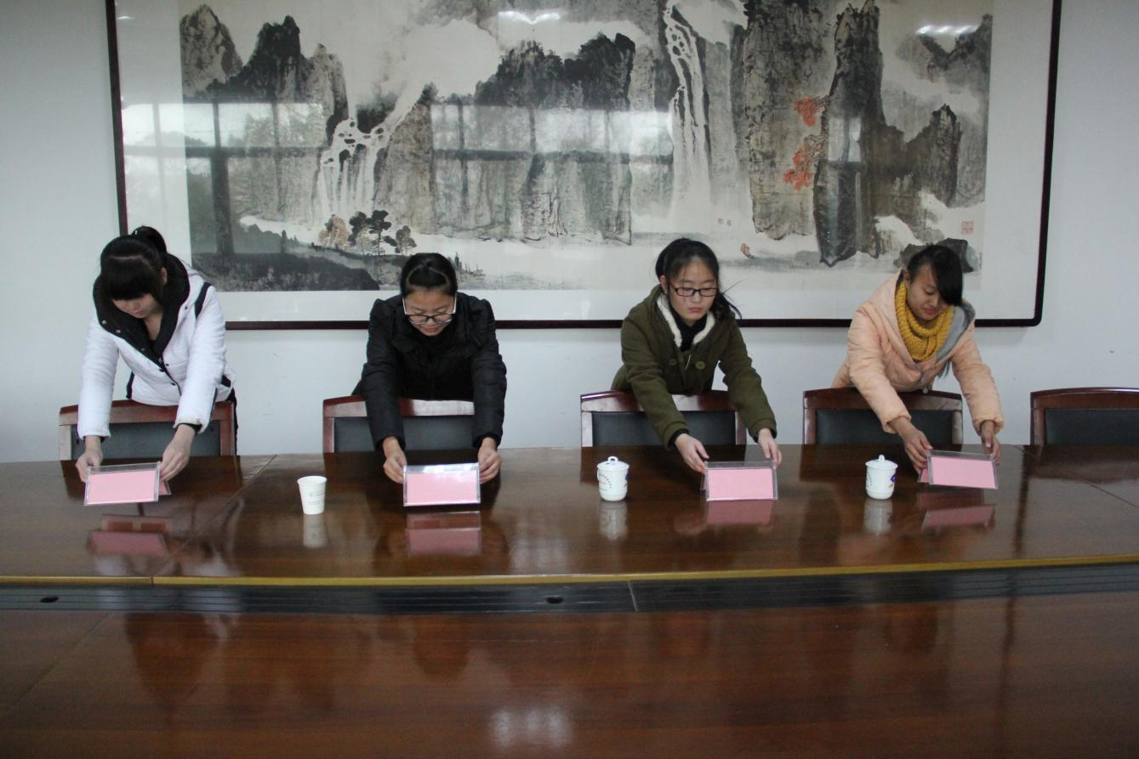
1.项目教学模式
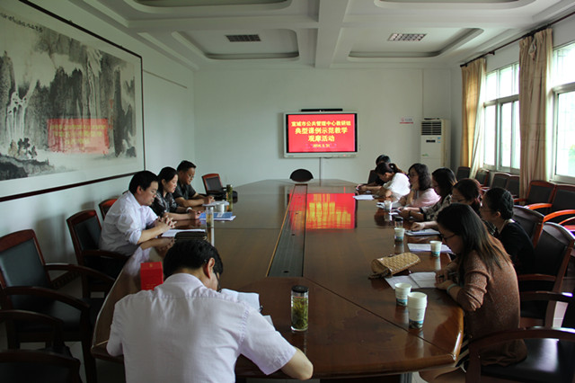
课程教学设计为若干个工作项目，每一个工作项目均按照课堂内老师教、学生学（课堂教学）；学生做、老师指导（实验实训）；课堂外学后做、做中学（实训基地实训）；校园外（实习单位和创业园）学生做、师傅（老师）教，做中学、学中做（顶岗实习和创业实践）。教、学、做一体化实施教学过程。
2.案例教学模式
在教学过程中，教师将已经发生或将要发生的问题作为个案形式，经过师生共同分析讨论，提出各种不同的解决问题的方案，从而提高学生分析问题、解决问题的能力。
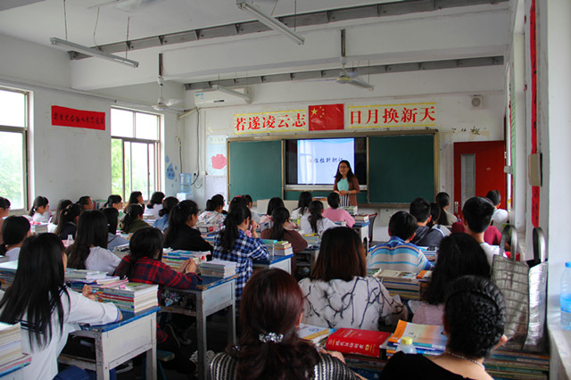
3.任务驱动教学模式
为使学生切实掌握宣纸制作生产技术和操作技能，我们把知识点和技能点设计成一个或多个具体的工作任务，让学生通过完成一个个具体任务，主动进行探究性学习和操作技能训练。
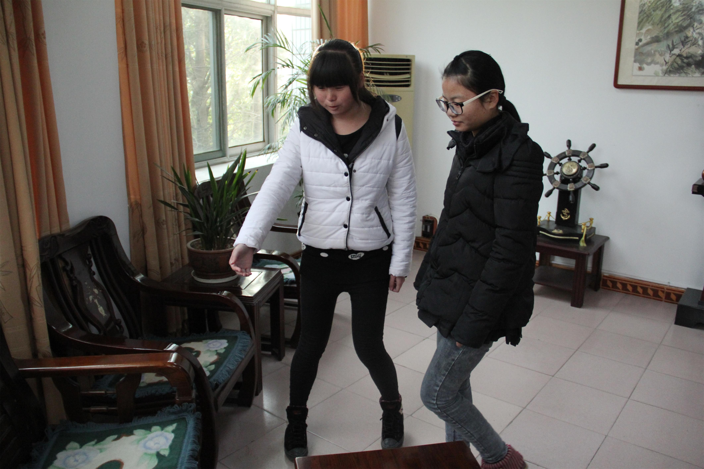
完成基本模块教学任务后，引入综合项目模块，根据秘书工作需要，这个环节，以学生的学为主导，教师的教为辅助和指导。教学组织按项目提出→项目分析→项目制造方案确定→项目实施→项目检查→项目总结反馈6个环节设计，学生以小组形式独立完成项目任务。通过项目任务的教学锻炼学生分析问题、解决问题的能力，增强学生责任感、成就感和学习兴趣。同时锻炼学生制定工作计划和组织能力。
课程教学评价体系

课程目标
课程控制
教学评价
学生反馈
企业反馈
社会影响力
内 部
外 部
教学能力
教学组织
教学检查
教研、教改
业务考核
学生考核合格率
学生、家长满意度
企业满意度
社会、专家评价
课程评价体系
7-2多种教学方法的运用
课程教学，根据教学目的和任务、内容特点以及学生的实际学习水平等因素，灵活运用多种的教学方法。通过以学生为主体、以职业能力培养为中心的原则，积极探索、总结积累了多种满足职业教育特色的教学方法，显著提高了教学效果。
1.情境教学
通过现场教学、现场图片的教学情境设计，使学生能够在真实的秘书工作情境中去感悟，在真实的秘书工作情境中学习，在真实的秘书工作情境中掌握相关知识。
2.角色扮演法
学生需要对秘书工作情境进行感悟，在此过程中，学生需扮演单位领导、业务部门工作人员及外来人员等几种角色，提高学生学习的兴趣。
3.学生分组讨论法
组织学生进行分组，以小组为单位完成工作任务，并按照项目提出、项目分析、项目制造方案确定、项目实施、项目检查、项目总结反馈的顺序完成工作任务，培养学生的团队精神，在完成工作任务的过程中潜移默化的提高学生的专业知识及实践操作技能，进一步促进学生的主观能动性。

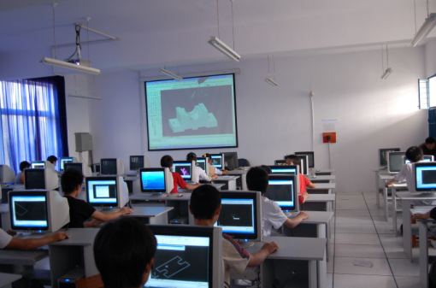7-3现代教学技术手段的应用
1.运用现代教育技术
在本课程的教学过程当中，将重点、难点通过多媒体课件的演示、视频录像等多种手段，帮助学生学习课程。这些教学手段不仅为学生提供大量信息资源，更以声音、图像、画面三合一的方式为教学过程增加吸引力与感染力。
2、改进教学方法
在现代化的课堂教学中注意发挥学生的主导地位，把课堂教学从传递性教学转变为探索性、训练性教学，推进启发式、讨论式、交互式的教学方法，使得学生能激发兴趣、拓宽视野、掌握方法、提高素质。根据教学内容的不同，有效采用“小组讨论”、“角色扮演”、“情景模拟”和“专题实训”等多种教学方法，加强学生能力的培养。
3.构建真实教学环境
在政府的大力支持下，通过学校努力，我校目前建成了五个文秘专业实训室，能够构建出真实的教学环境使学生在实训室进行实训，提高了学生的自主能动性。

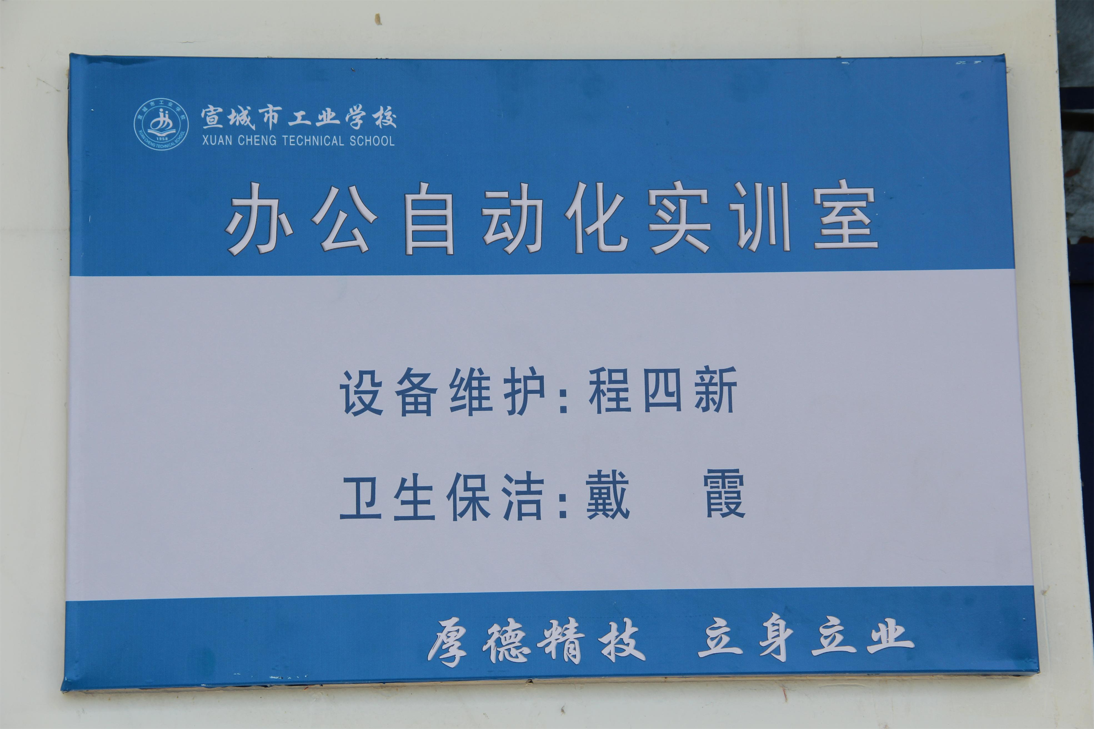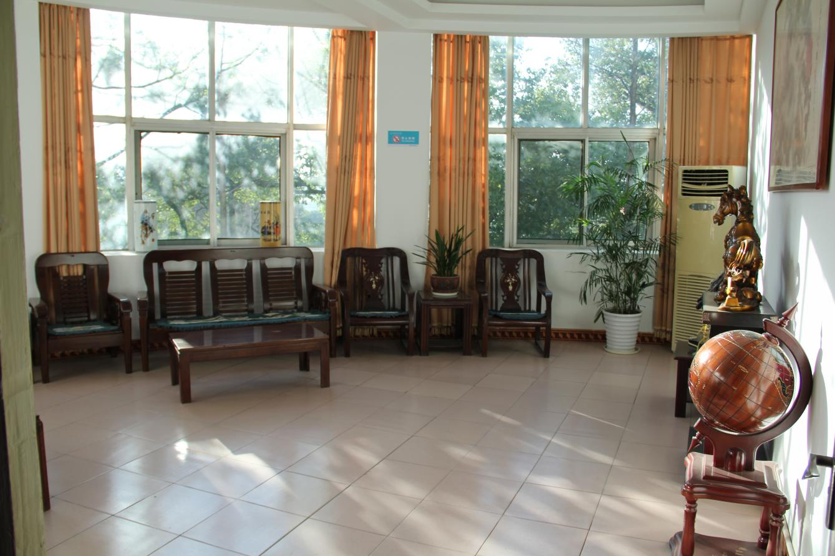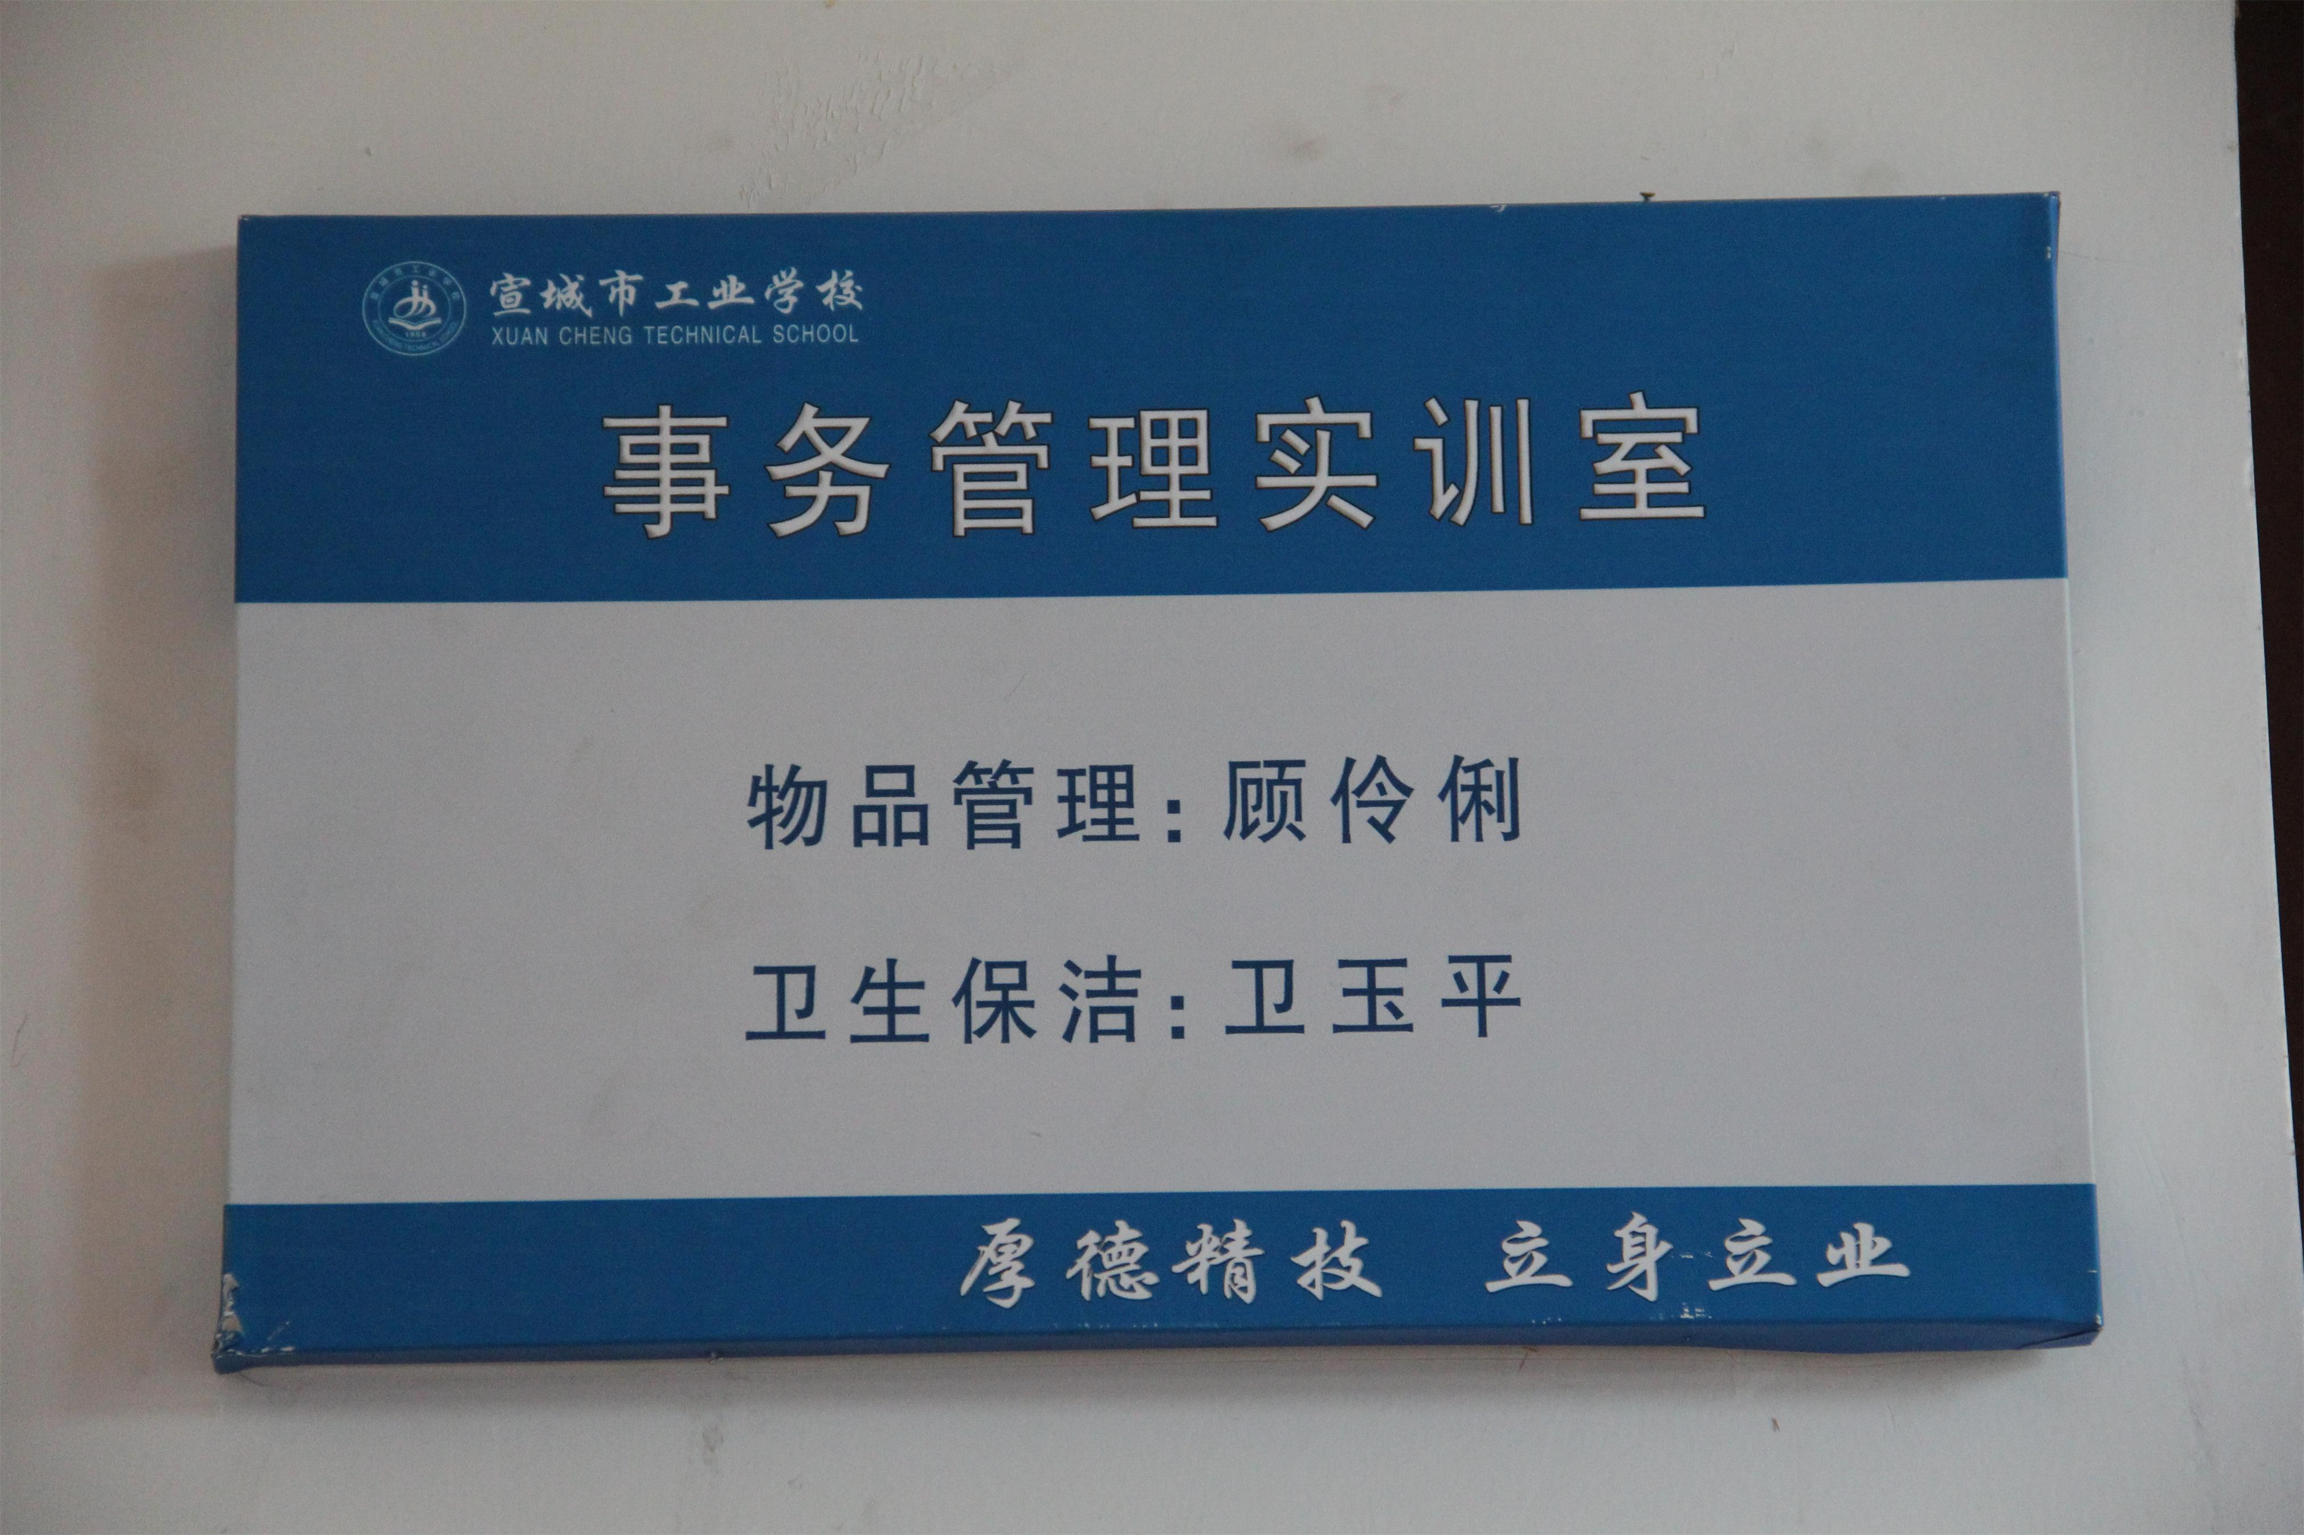

7-4网络教学资源和硬件环境
目前，我校的校园网已进入每一幢教学楼，学校实训中心600台电脑实行开放式管理、图书馆开放电子阅览室，还设有专业机房，均具备上网条件，学生在全校各机房、电子阅览室以及教室都可以方便地登录校园网学习。
本课程理论课的讲授均在多媒体教室内完成，利用学校的多媒体条件，使课堂讲授更生动、更易为学生接受。另外，我校的校园网建设为教学活动提供了有力的硬件环境保障，为学生基于网络资源所进行的探究学习和仿真实训学习提供了网络环境。
同时，课程组正在建设《秘书基础》课程网站，建成后的网站将包括教学大纲、课程整体设计、考试大纲、试题库、电子教案、授课录像、电子课件、教师指导书等大量的教学资源和扩充性学习资料。学生可通过课程网站自主学习，与老师交流。这些先进的教学手段极大地提高了教学效率，收到了事半功倍的教学效果。

